**SCHEMAS ELECTRONIQUE :**

* **Module cardio :**

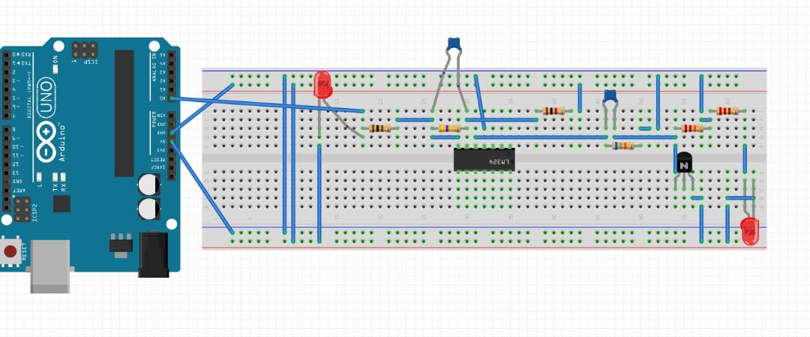

* **Module cœur de LEDS :**

